Hettich gewinnt drei Red Dot Design Awards 2022
Beleuchtung, Dämpfungs- und Auszugssystem prämiert

Hettich ist dreifacher Gewinner des weltweit renommierten Designpreises Red Dot Award in der Kategorie „Product Design“. Ausgezeichnet für herausragende Designqualität wurden das Feature AvanTech YOU Illumination, das Dämpfungssystem Push to open Silent für Drehtüren und die Auszugsführung Quadro Compact FE 20 für Weinkühlschränke.

Dass innovative Beschläge häufig die Grundlage für anspruchsvolles und funktionales Möbeldesign bilden, macht Hettich mit seinen drei prämierten Produkten deutlich. Das Schubkastensystem AvanTech YOU geht noch einen Schritt weiter und ist die Plattform für Designvielfalt schlechthin. Zur freien Wahl von Farbe, Format und Material kommt mit dem frisch ausgezeichneten AvanTech YOU Illumination noch die Emotionalisierung mit Licht hinzu: Homogenes LED-Licht in 4.000 °K in aufklipsbaren Designprofilen beleuchtet die geöffneten Schubkästen von innen oder setzt stimmungsvolle Akzente nach außen. Und auch Glas-Inlays mit polierter oder geschliffener Kante präsentieren sich dank AvanTech YOU Illumination im besten Licht. Die Technik funktioniert ohne zusätzliche Kabel im Möbel und lässt sich somit einfach nachrüsten.

Die Jury überzeugte ebenfalls der neu entwickelte Push to open Silent für Drehtüren von Hettich. Diese Lösung schließt eine Komfortlücke beim grifflosen Design, denn einen gedämpften Selbsteinzug für ein mechanisches Öffnungssystem für Drehtüren gab es bisher nicht. Im Push to open-Gehäuse befinden sich handelsübliche Batterien. Diese liefern die erforderliche Energie, um den Stößel nach dem Öffnen der grifflosen Tür wieder in die Ausgangslage zurückzubewegen. Das kompakte Dämpfungssystem wird einfach in den Korpus geschraubt und passt sich wahlweise in Weiß, Grau und Anthrazit der jeweiligen Korpusfarbe an.

Das prämierte Auszugssystem Quadro Compact FE 20 für Weinkühlschränke verbindet ebenfalls Design und Komfort auf anspruchsvolle Weise. Weinflaschen sollten erschütterungsfrei bewegt werden, um Qualität und Geschmackserlebnis nicht zu beeinträchtigen. Mit dem Quadro Compact Auszugsystem lassen sich die Auszugs-Tablare im Weinschrank schonend und rüttelfrei bedienen. Eine Hybridbekugelung sorgt für den besonders ruhigen, vibrationsarmen Lauf. Optionale Features wie der gedämpfte Selbsteinzug erhöhen den Nutzerkomfort. Durch seine dunkle Oberfläche passt sich der Auszug auch optisch perfekt an das edle Weinkühlschrankdesign an.

Drei Produkte, drei unterschiedliche Anwendungen, ein erreichtes Ziel: herausragendes funktionales und emotionales Möbeldesign.

Folgendes Bildmaterial steht auf www.hettich.com, Menü: Presse zum Download bereit:

Abbildungen
Bildunterschriften

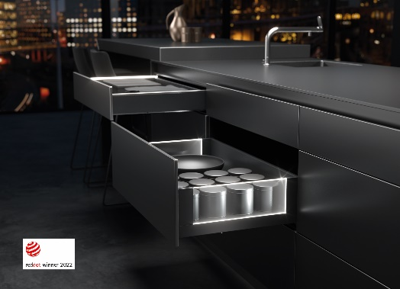
132022_a
Red Dot Award Gewinner 2022: Das Feature AvanTech YOU Illumination von Hettich setzt elegante Lichtsignaturen an Schubkästen.
Foto: Hettich

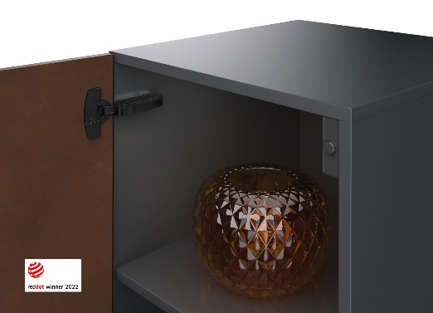
132022_b
Red Dot Award Gewinner 2022: Push to open Silent von Hettich ermöglicht das gedämpfte Schließen von grifflosen Drehtüren.
Foto: Hettich

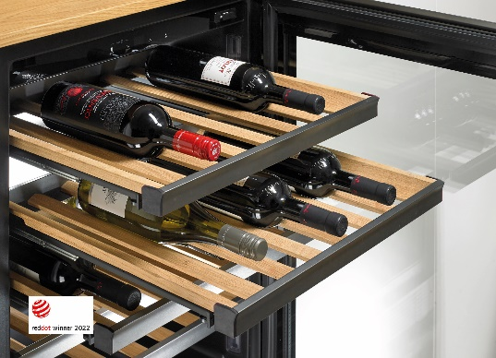
132022_c
Red Dot Award Gewinner 2022: Schonend und schön zugleich ist das Führungssystem Quadro FE 20 für Weinkühlschränke von Hettich.
Foto: Hettich

Über Hettich
Das Unternehmen Hettich wurde 1888 gegründet und ist heute einer der weltweit größten und erfolgreichsten Hersteller von Möbelbeschlägen. Mehr als 7 400 Mitarbeiterinnen und Mitarbeiter in fast 80 Ländern arbeiten gemeinsam für das Ziel, intelligente Technik für Möbel zu entwickeln. Damit begeistert Hettich Menschen in aller Welt und ist ein wertvoller Partner für Möbelindustrie, Handel und Handwerk. Die Marke Hettich steht für konsequente Werte: Für Qualität und Innovation. Für Zuverlässigkeit und Kundennähe. Trotz seiner Größe und internationalen Bedeutung ist Hettich ein Familienunternehmen geblieben. Unabhängig von Investoren wird die Unternehmenszukunft frei, menschlich und nachhaltig gestaltet.

